Raport 1A

Dawid Sikorski 291951

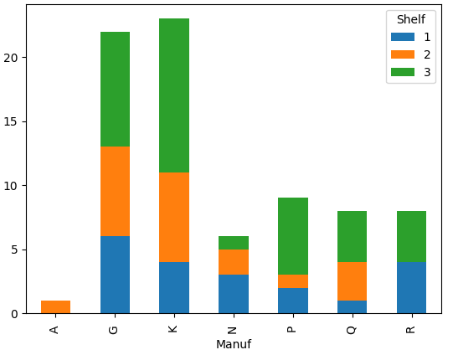

*Zestawiony wykres słupkowy zmiennej ‘****Manuf****’ z wartościami zmiennej ‘****Shelf****’*

Z wykresu wynika, iż płatki firmy A znajdziemy wyłącznie na średniej półce i jest ich najmniej. Fabryka K produkuje jednocześnie najwięcej płatków ogółem oraz tych najwyższej klasy. Fabryka G jest druga pod względem ilościowym ogólnej produkcji oraz ilości płatków znajdujących się na najwyższej półce.

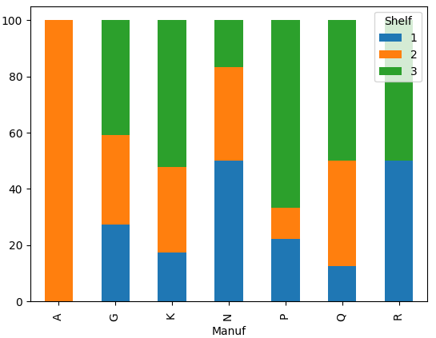

*Znormalizowany zestawiony wykres słupkowy zmiennej ‘****Manuf****’ z wartościami zmiennej ‘****Shelf****’*

Patrząc na znormalizowany wykres dowiadujemy się, że stosunkowo największy udział w produkcji płatków z najwyższej półki ma producent P. Udział produkcji producenta R dzieli się na połowę w stosunku najniższej oraz najwyższej klasy, a wcale nie produkują średniej klasy. Cztery z ośmiu badanych producentów w swojej produkcji ma przewagę (co najmniej 50%) produkcji najwyższej klasy. Wszystkie firmy w swojej produkcji nie przekraczają 50% udziału płatków najniższej klasy.

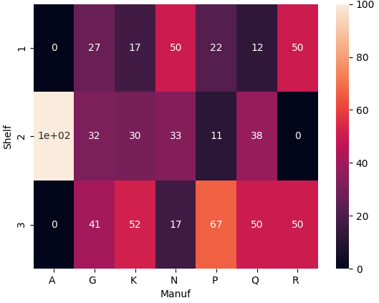

*Tabela krzyżowa dla zmiennej ‘****Manuf****’ i ‘****Shelf****’*

Z tabeli krzyżowej możemy dojść do podobnych wniosków co w wykresie znormalizowanym. Możemy odczytać procentowy stosunek produkcji danej klasy płatków w konkretnej fabryce. Widać znaczącą przewagę firmy P w produkcji płatków najwyższej klasy. Brak produkcji płatków klasy najwyższej i najniższej przez producenta A oraz płatków klasy średniej w fabryce R.

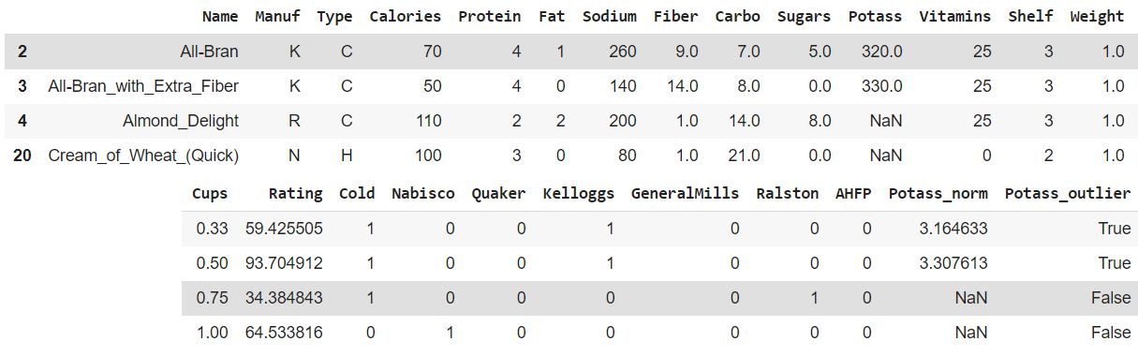

*Obserwacje odstające zmiennej ‘****Potass****’*

W zbiorze zawarte są dwie obserwacje odstające, oraz znajdują się dwie obserwacje dla których nie posiadamy danych na temat zmiennej ‘Potass’.

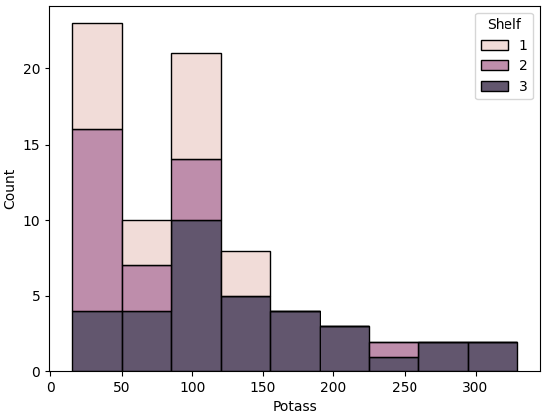

**Zestawiony histogram zmiennej ‘Potass’ z wartościami zmiennej ‘Shelf’**

Z wykresu możemy odczytać, iż ogólna zawartość potasu w płatkach klasy najniższej i średniej nie przekracza połowy maksymalnej wartości. Płatki najwyższej klasy rozbijają swoją zawartość od minimum do maksimum, co jest ciekawym wskaźnikiem.

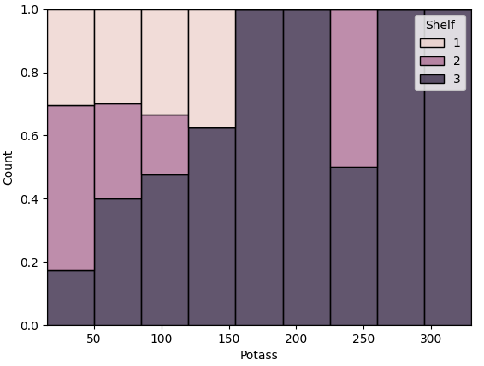

*Znormalizowany zestawiony histogram zmiennej ‘****Potass****’ z wartościami zmiennej ‘****Shelf****’*

Na wykresie znormalizowanym mamy inny punkt widzenia. Większa ilość potasu może sądzić, iż będą to płatki znajdujące się na najwyższej półce. Małym odchyleniem od tego stwierdzenia są płatki zawierające 230-260 potasu, które dzielą się połowicznie pomiędzy drugą a trzecią klasą jakości.

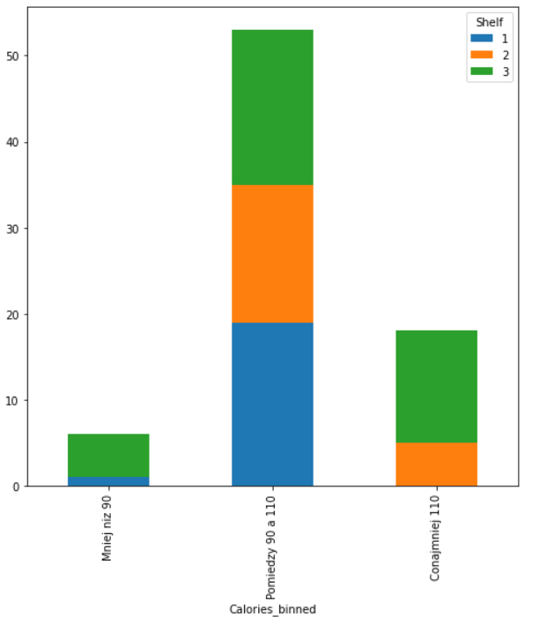

*Zestawiony wykres słupkowy zmiennej ‘****Calories_binned****’ z wartościami zmiennej ‘****Shelf****’*

Z wykresu możemy odczytać iż najwięcej płatków znajduje się przedziale od 90 do 110 kalorii. Najbardziej kaloryczne płatki znajdziemy na drugim oraz trzecim regale. Na najwyższym regale nie znajdziemy płatków z kalorycznością mniejszą niż 90. Rozkład produktów z przedziału kalorycznego od 90 do 110 jest równomierny względem regałów.

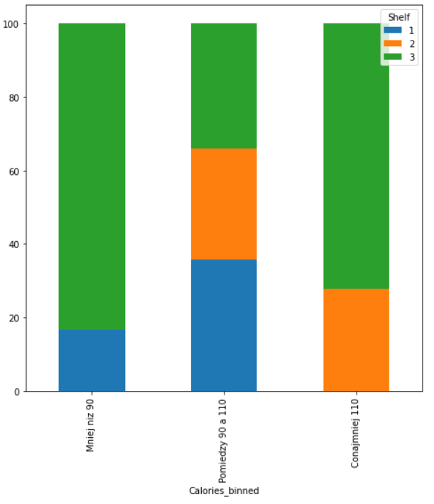

*Znormalizowany zestawiony wykres słupkowy zmiennej ‘****Calories_binned****’ z wartościami zmiennej ‘****Shelf****’*

Z wykresu znormalizowanego możemy podobnie zobaczyć, iż chcąc wybrać płatki o kaloryczności z przedziału od 90 do 110 możemy skorzystać z dowolnej półki. Osoby liczące ilość spożywanych kalorii najszybciej zobaczą, iż znajdą je na półce trzeciej.